1 Einführung
Gelb unterlegte Texte und Downloads sind neu

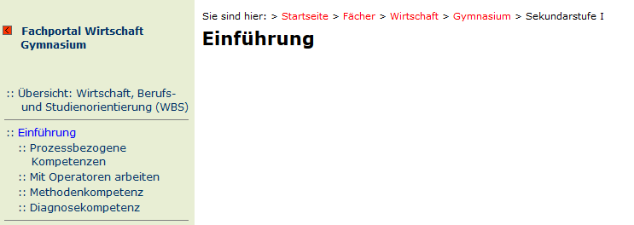
Das Grundproblem des Wirtschaftens ist: Wie kann eine effiziente und gleichzeitig gerechte Versorgung trotz begrenzter Ressourcen und daraus resultierender Verwendungskonkurrenzen erreicht werden? Durch die Lösung dieser Frage kann – bei unterschiedlichen, bisweilen konfliktreichen Interessenlagen – ein gutes Zusammenleben ermöglicht werden.
Ziel der ökonomischen Bildung ist, die Schülerinnen und Schüler zu befähigen, ökonomisch geprägte Lebenssituationen zu erkennen, zu bewältigen und zu gestalten sowie ihre Interessen in einer sich verändernden globalisierten Welt selbstbestimmt und selbstbewusst zu vertreten.
Dadurch trägt ökonomische Bildung zur Stärkung der Mündigkeit der Schülerinnen und Schüler bei.

Bildungsplan 2016 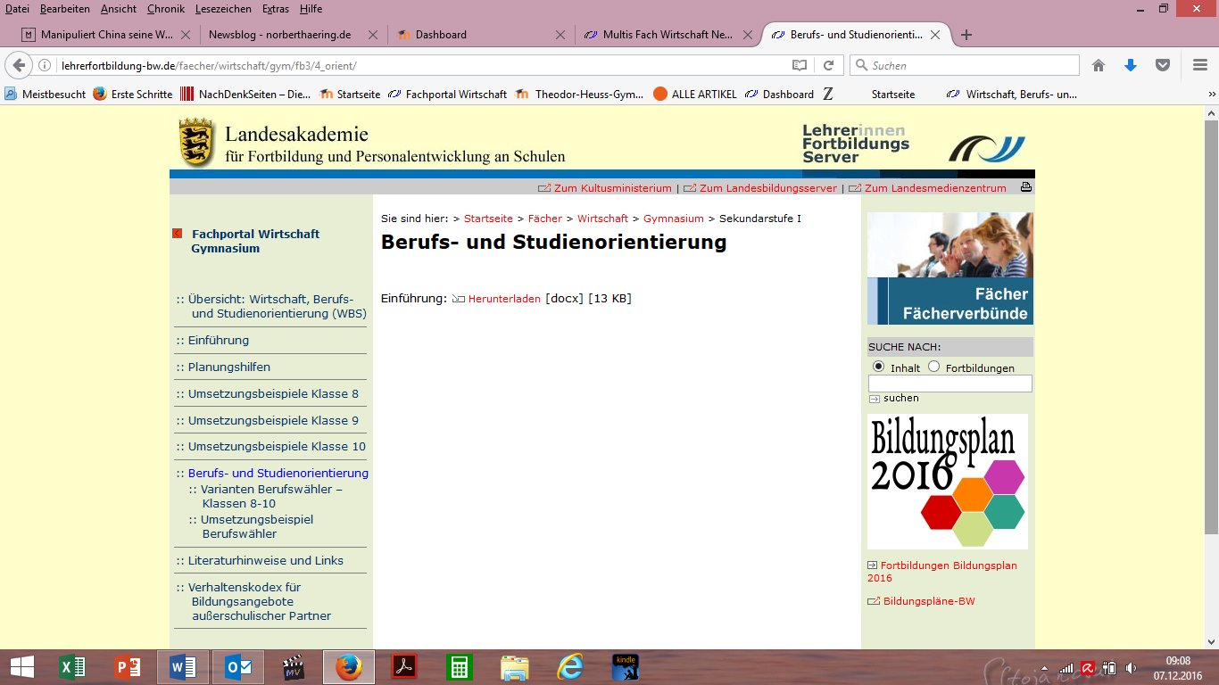

Einführung in den Bildungsplan
Einführung in den Bildungsplan

  - Prozessbezogene Kompetenzen

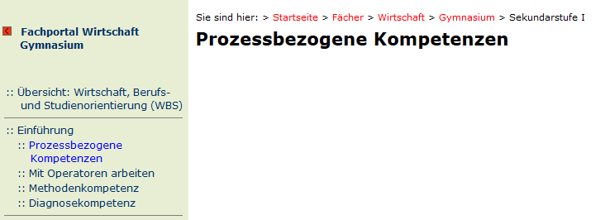
Das Selbstverständnis des Faches Wirtschaft / Berufs- und Studienorientierung wird in den prozessbezogenen Kompetenzen zugrunde gelegt.
Das Drei-Dimensionen-Modell (I-III) spiegelt sich in den prozessbezogenen Kompetenzen wider, die – analog zu den anderen gesellschaftswissenschaftlichen Fächern – in Analyse-, Urteils-, Handlungs- und Methodenkompetenz gegliedert sind.

Prozessbezogene Kompetenzen

1.2 Mit Operatoren arbeiten

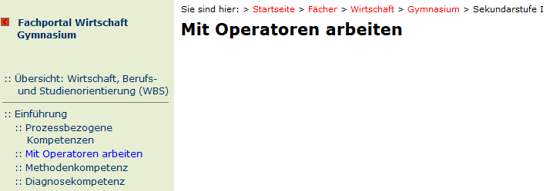
Bei allen Standards des neuen Bildungsplans legen handlungsleitende Verben (Operatoren) in Kombination eines Inhalts mit einem Operator fest, welches Anforderungsniveau die Schülerinnen und Schüler erreichen müssen.
Ein systematisches Einüben der Operatoren der drei Anforderungsbereiche anhand bestimmter Aufgabentypen ist auf allen Altersstufen Grundvoraussetzung für einen erfolgreichen Kompetenzerwerb.

Operatorenkatalog

Aufgabenmatrix (wird nachgereicht)

Die folgenden beiden Rubriken fallen weg:

1.3 Methodenkompetenz

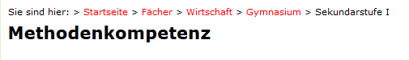

1.4 Diagnosekompetenz

